Cuadernillo 3A: Jaque mate en una jugada
1- JAQUE MATE CON TORRE
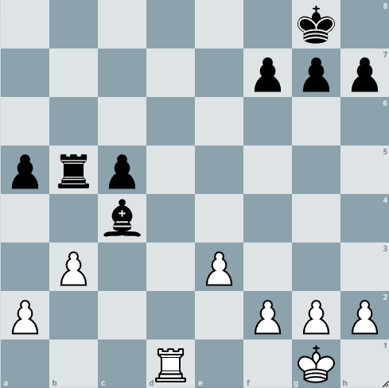

2- JAQUE MATE CON TORRE
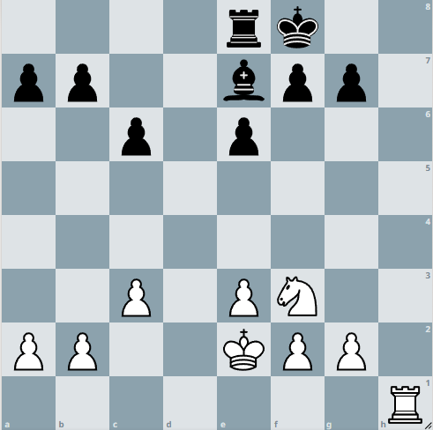

3- JAQUE MATE CON TORRE
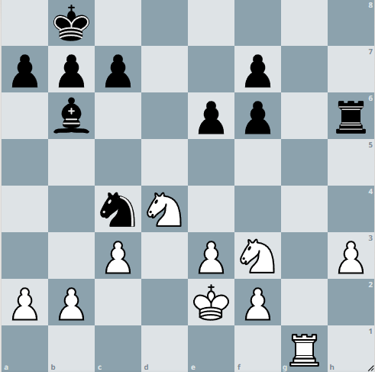

4- JAQUE MATE CON TORRE
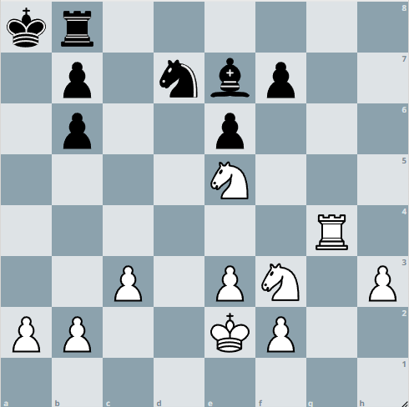

5- JAQUE MATE CON TORRE
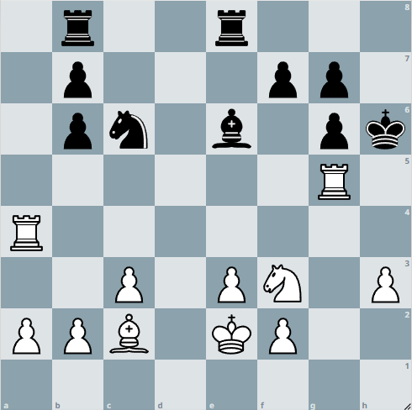

6- JAQUE MATE CON TORRE
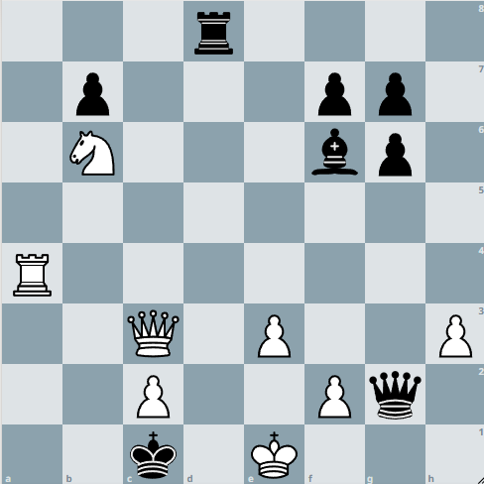

7- JAQUE MATE CON TORRE
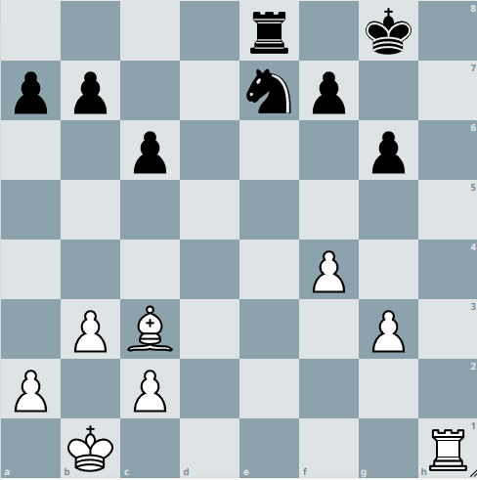

8- JAQUE MATE CON TORRE
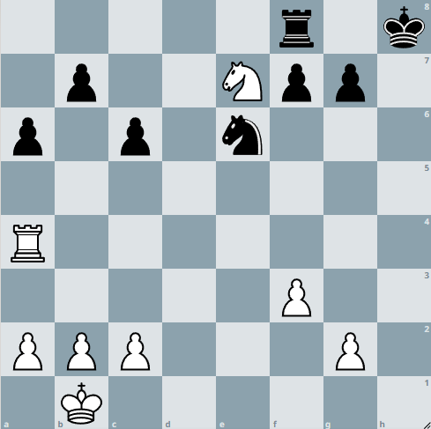

9- JAQUE MATE CON TORRE
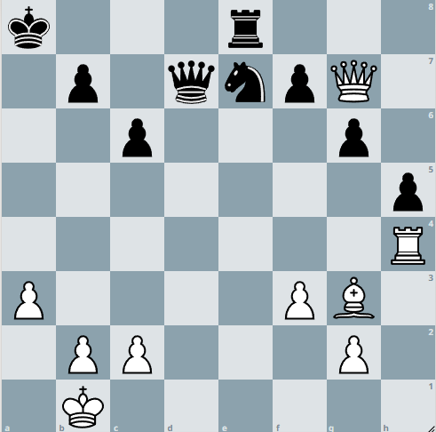

10- JAQUE MATE CON TORRE
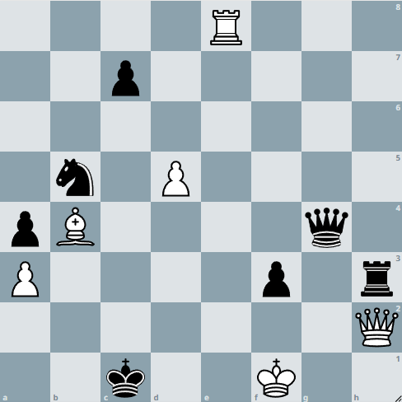

11- JAQUE MATE CON TORRE 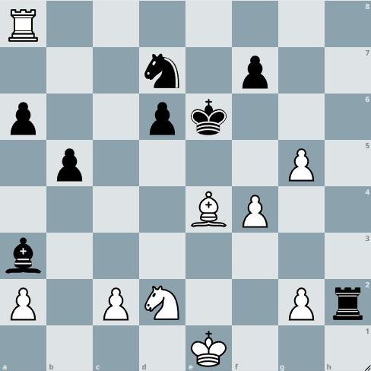

12- JAQUE MATE CON TORRE
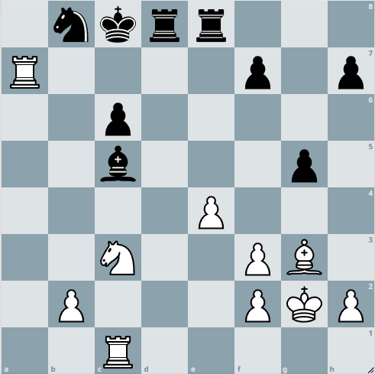

13- JAQUE MATE CON ALFIL
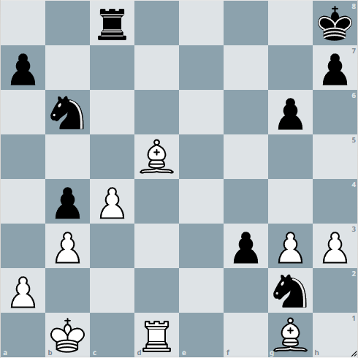

14- JAQUE MATE CON ALFIL
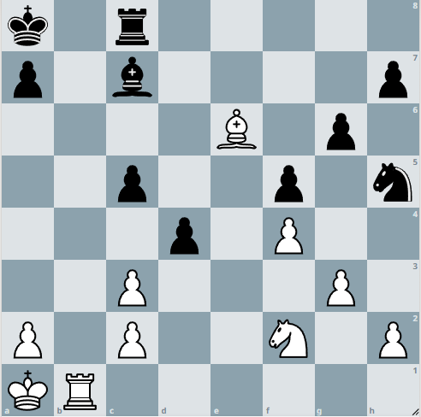

15- JAQUE MATE CON ALFIL
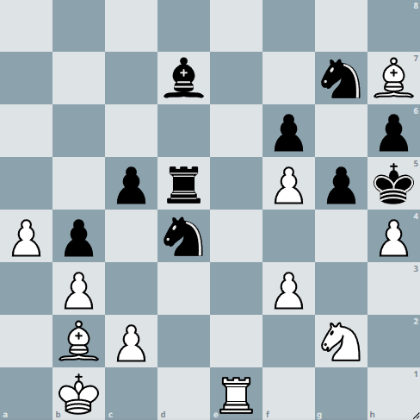

16- JAQUE MATE CON ALFIL
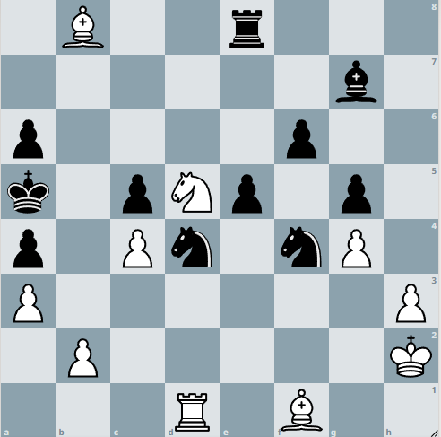

17- JAQUE MATE CON ALFIL
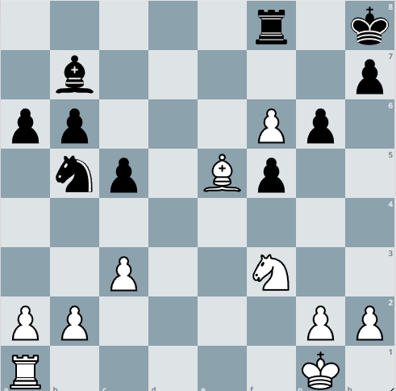

18- JAQUE MATE CON ALFIL
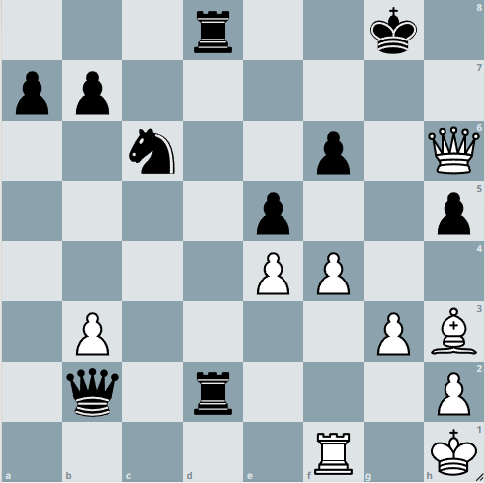

19- JAQUE MATE CON ALFIL
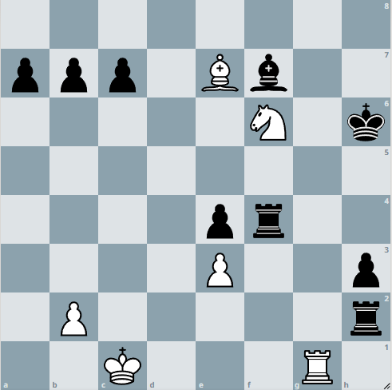

20- JAQUE MATE CON ALFIL
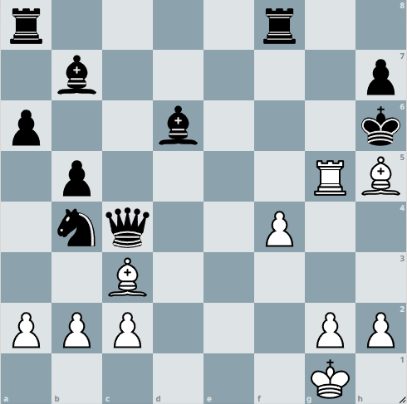

21- JAQUE MATE CON ALFIL
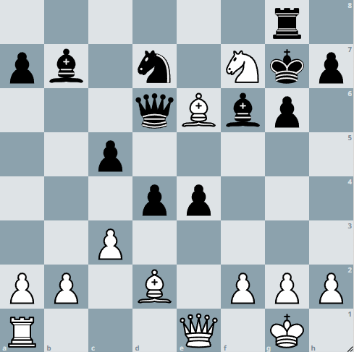

22- JAQUE MATE CON ALFIL
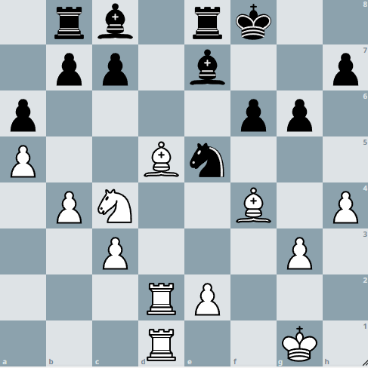

23- JAQUE MATE CON ALFIL
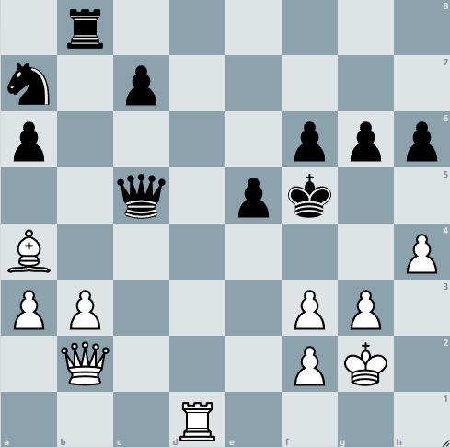

24- JAQUE MATE CON ALFIL
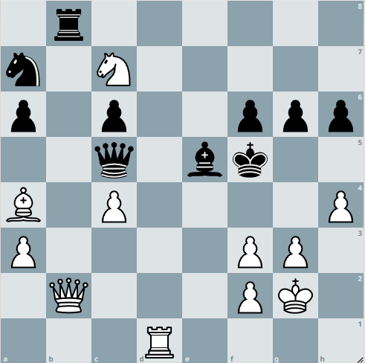

25- JAQUE MATE CON DAMA
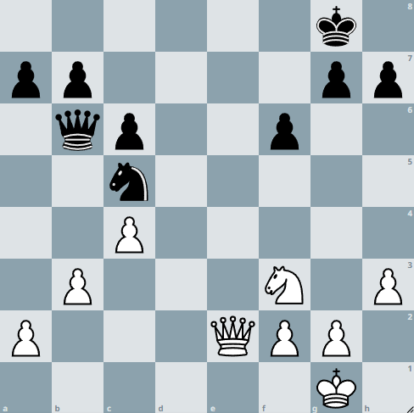

26- JAQUE MATE CON DAMA
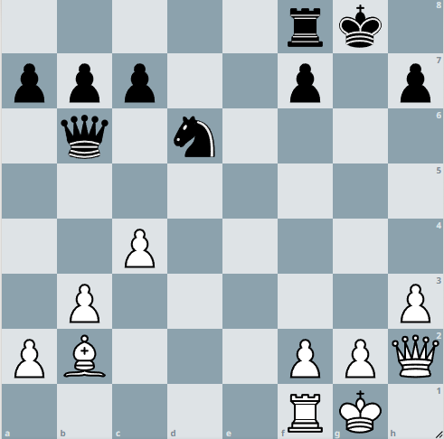

27- JAQUE MATE CON DAMA
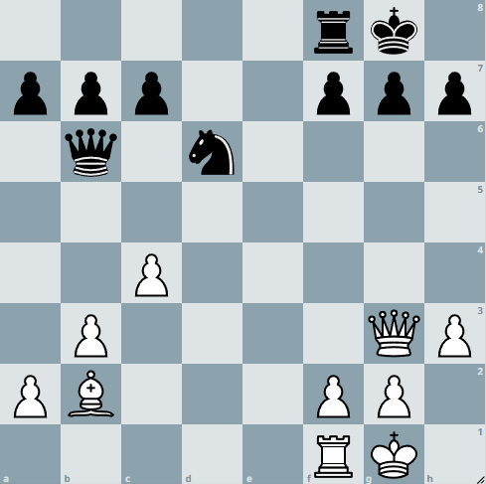

28- JAQUE MATE CON DAMA 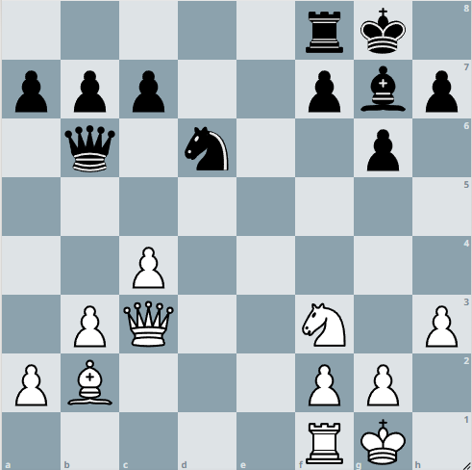

29- JAQUE MATE CON DAMA
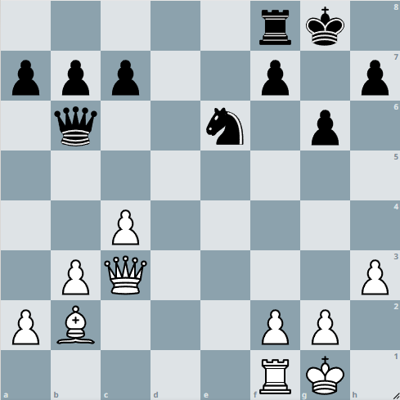

30- JAQUE MATE CON DAMA
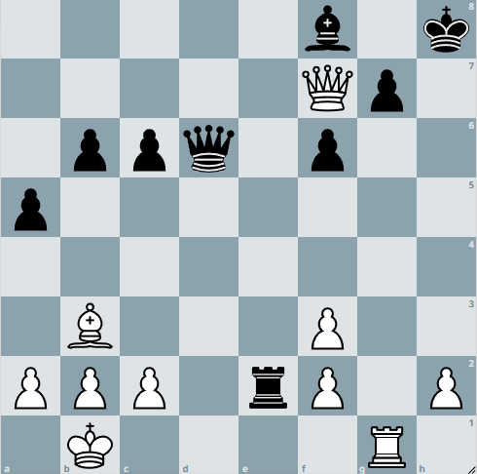

31- JAQUE MATE CON DAMA
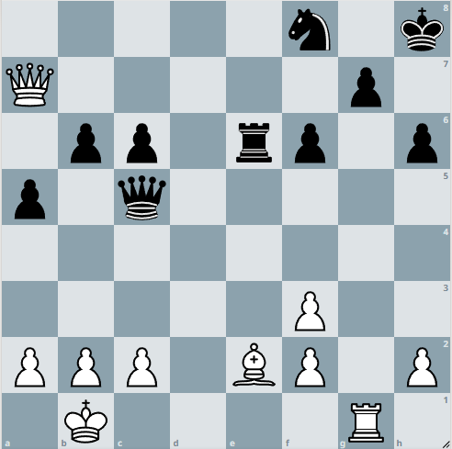

32- JAQUE MATE CON DAMA
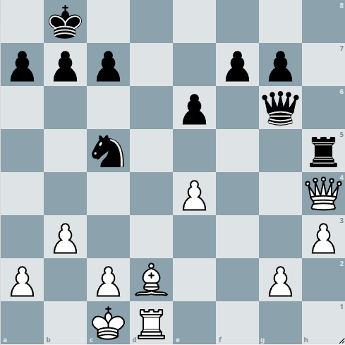

33- JAQUE MATE CON DAMA
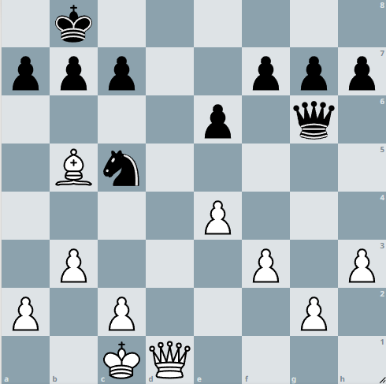

34- JAQUE MATE CON DAMA 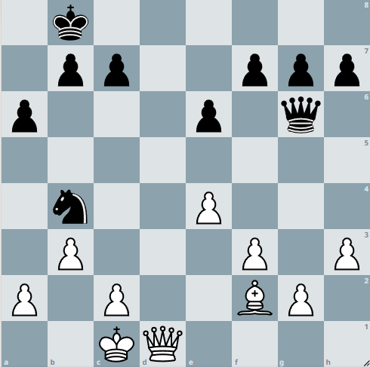

35- JAQUE MATE CON DAMA
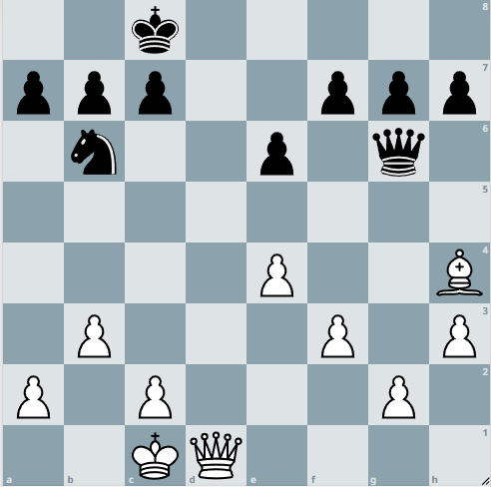

36- JAQUE MATE CON DAMA
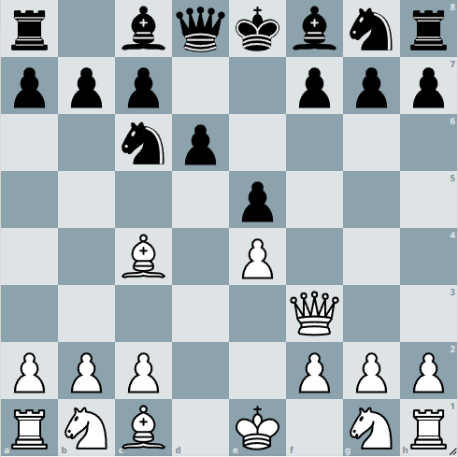

37- JAQUE MATE CON DAMA
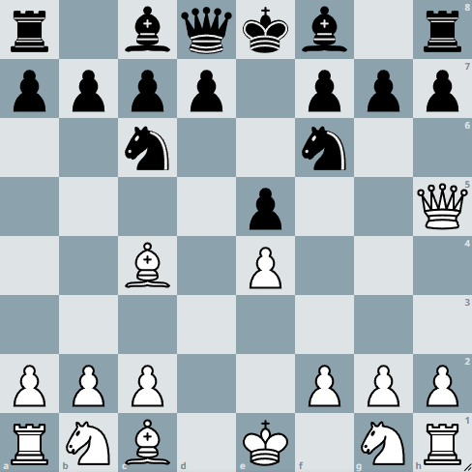

38- JAQUE MATE CON DAMA
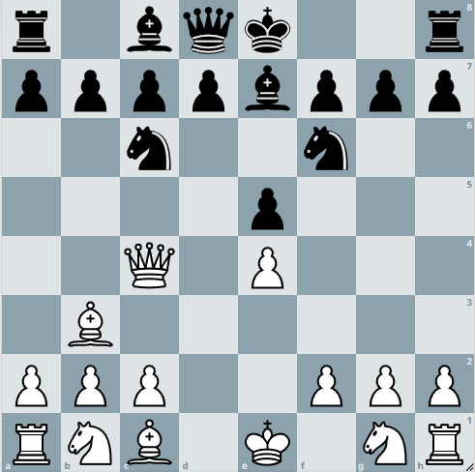

39- JAQUE MATE CON DAMA
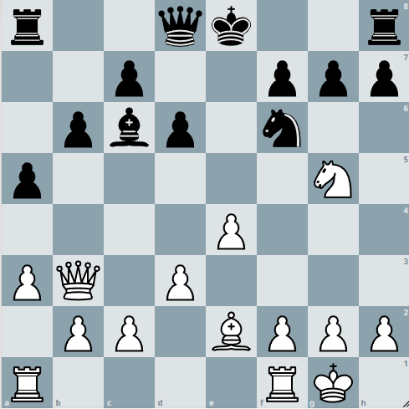

40- JAQUE MATE CON DAMA
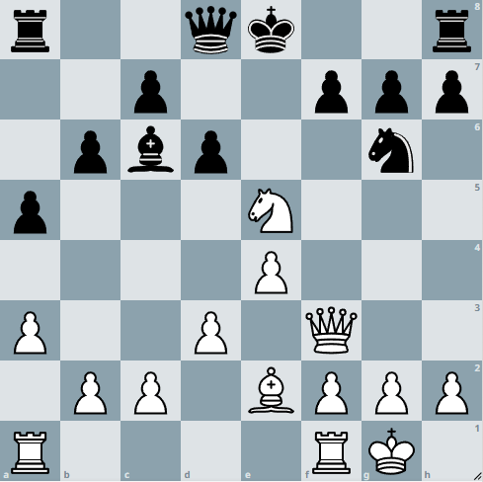

41- JAQUE MATE CON DAMA
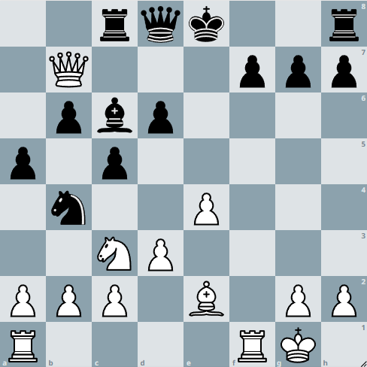

42- JAQUE MATE CON DAMA
